实验五

目的：会初步使用nltk进行资源下载、统计及简单处理

内容：

1. 第一章中使用示例演示一遍，并把结果复制在文件中

用例1、

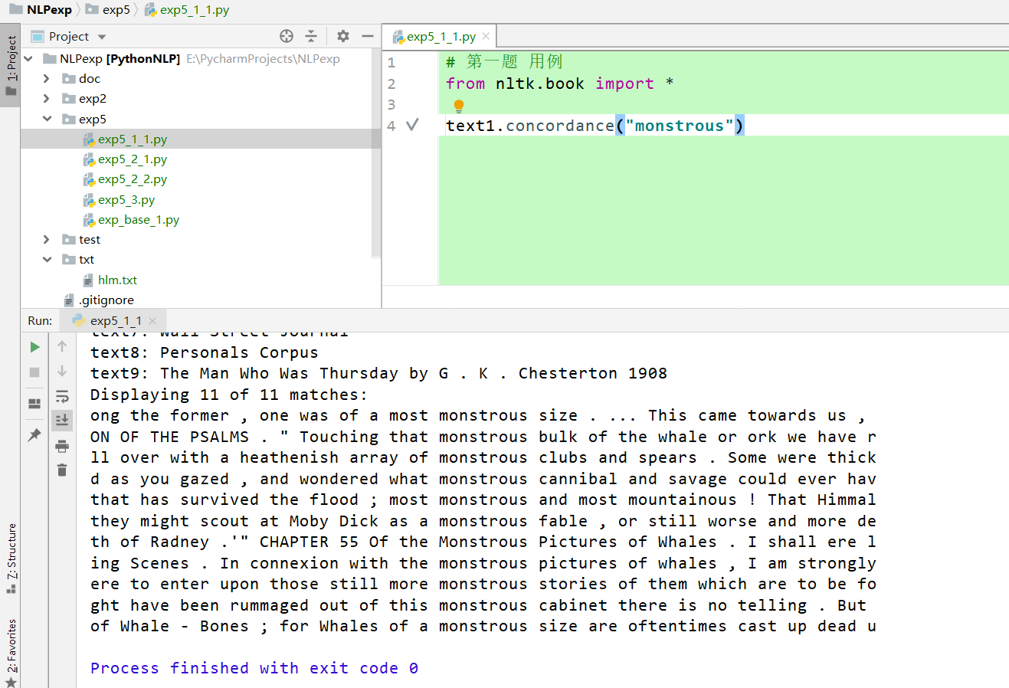

用例2、

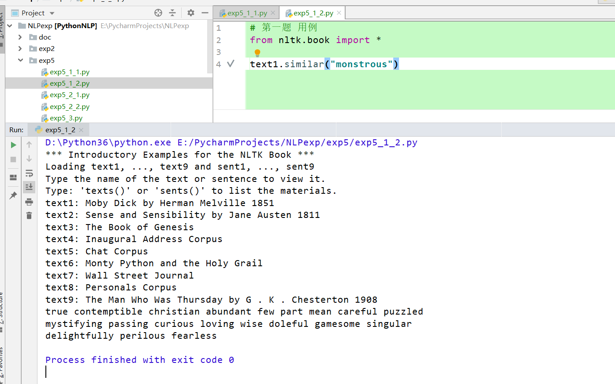

用例3、

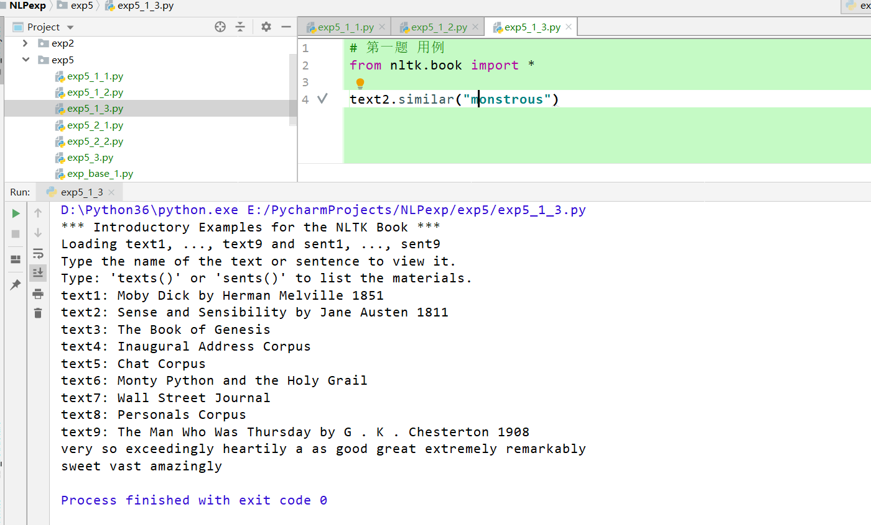

用例4、

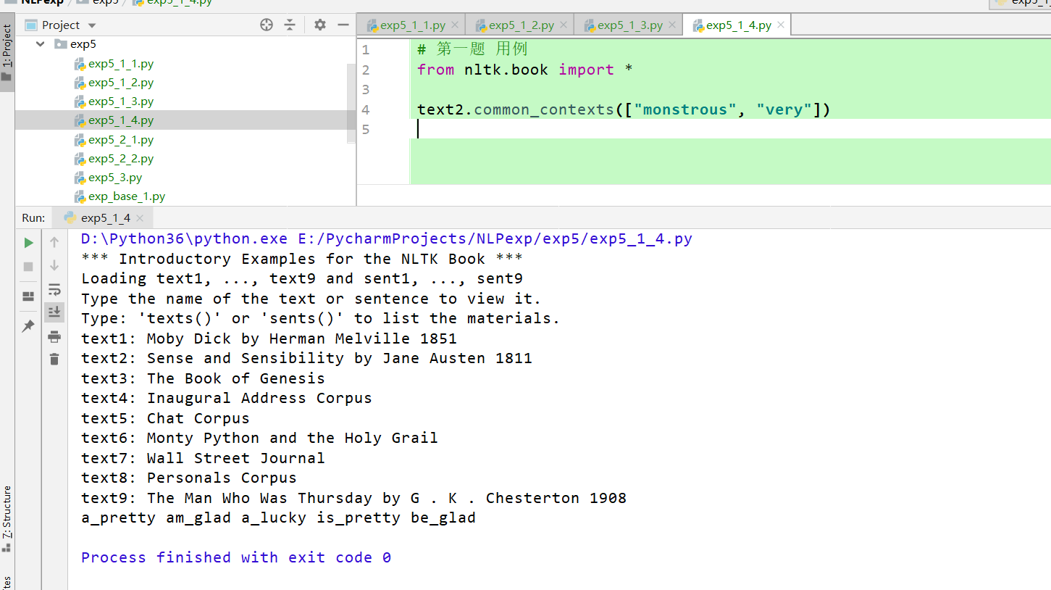

用例5、

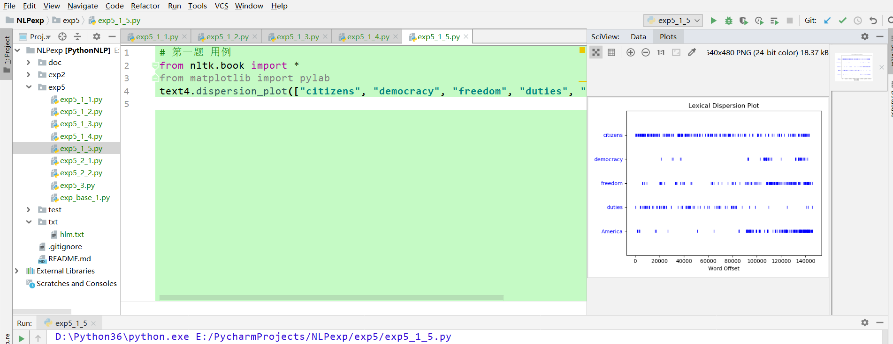

1. 从1.8中练习选做第5、6、21、24

T5、

言情小说

T6、

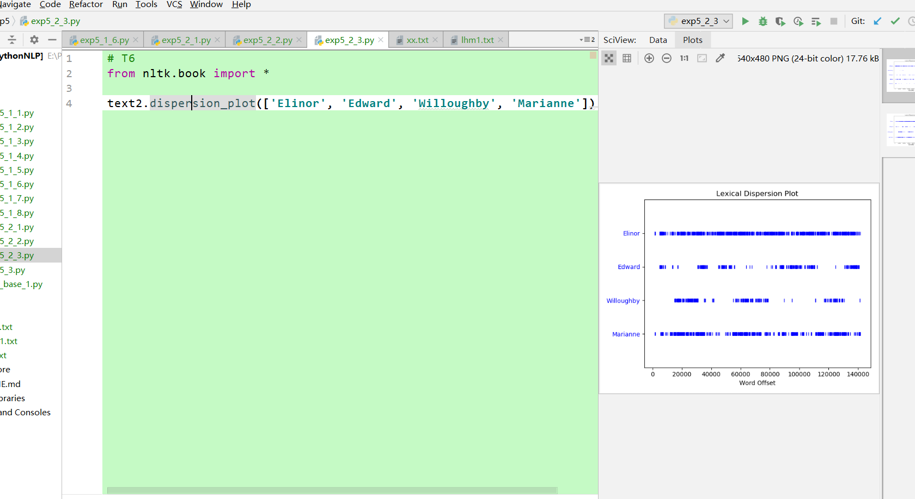

Elinor和Edward是夫妻，原因不明。。。

T21

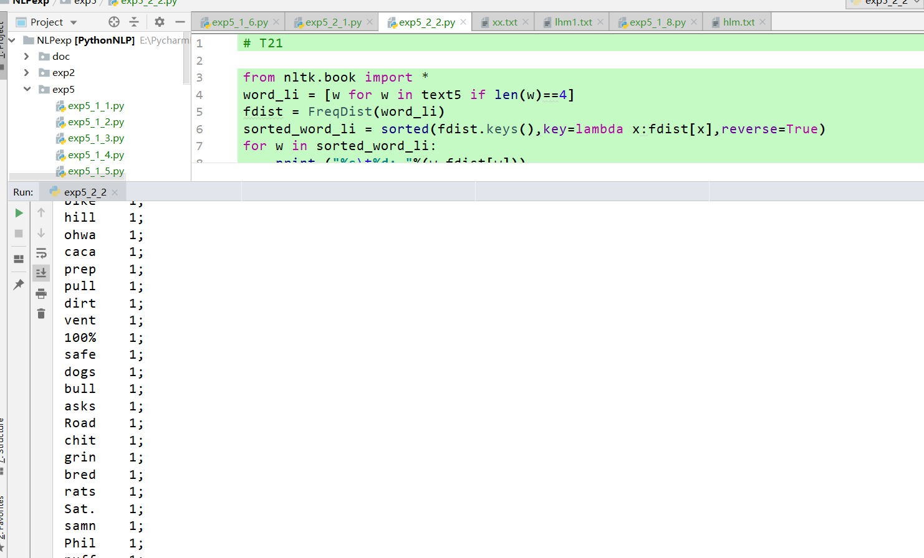

T24 a

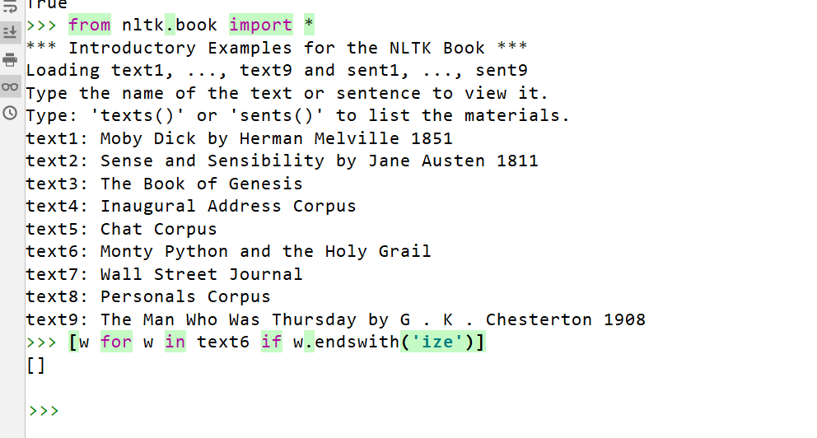

b

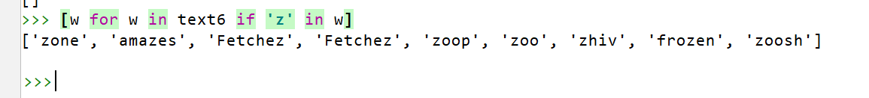

C

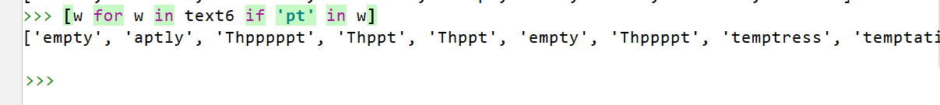

D



1. 统计红楼中每个词的个数及频率，并保存到文件中

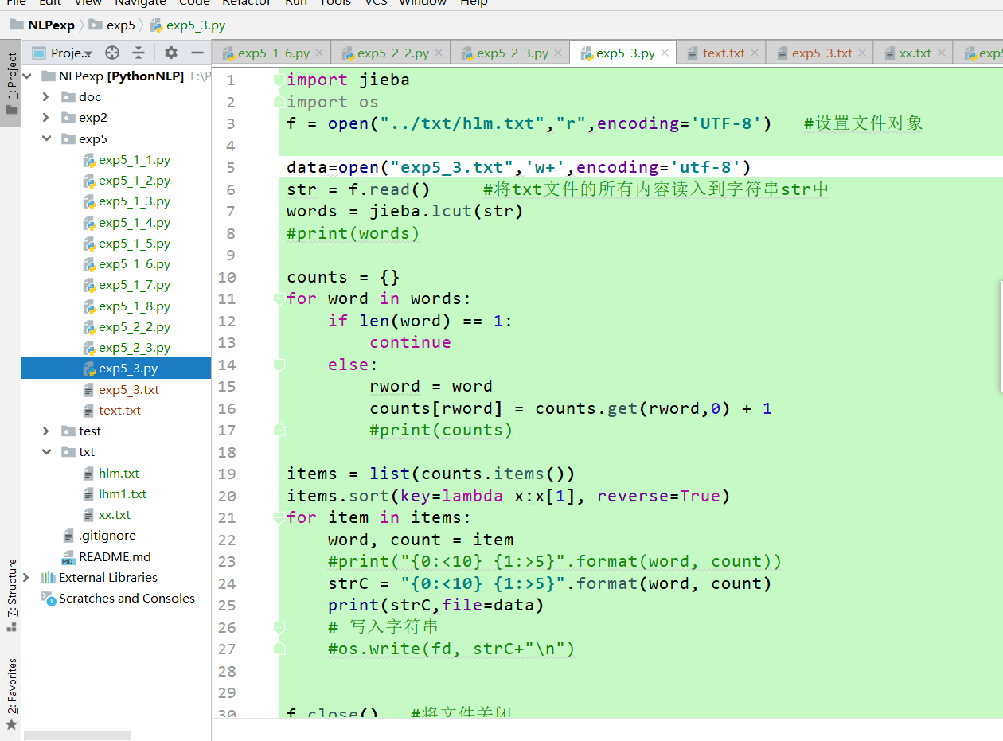

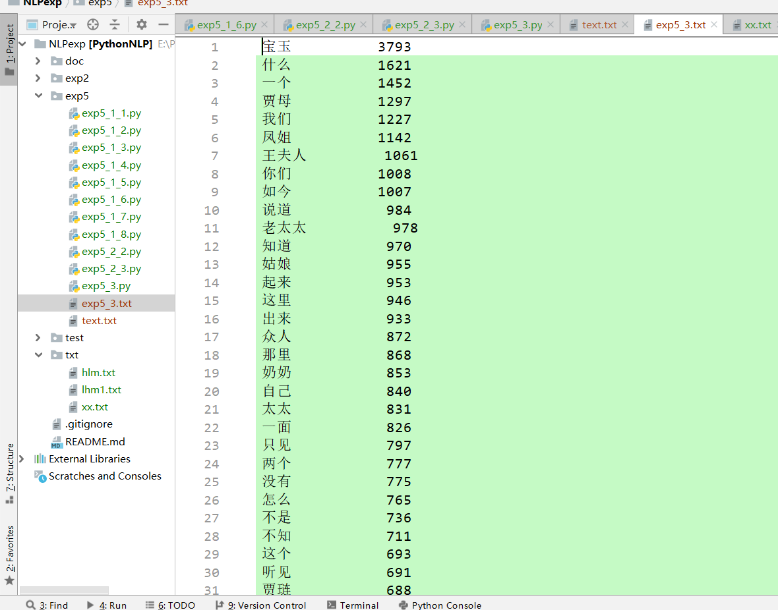

1. 统计红楼梦中每个字的个数及频率，并保存在文件中

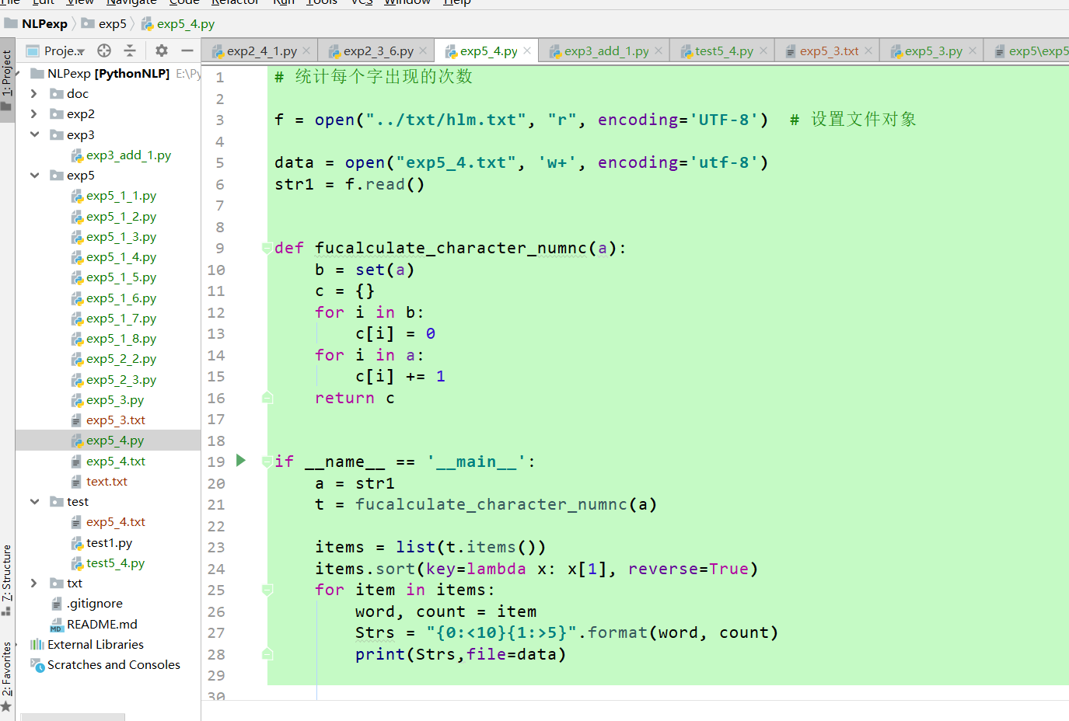

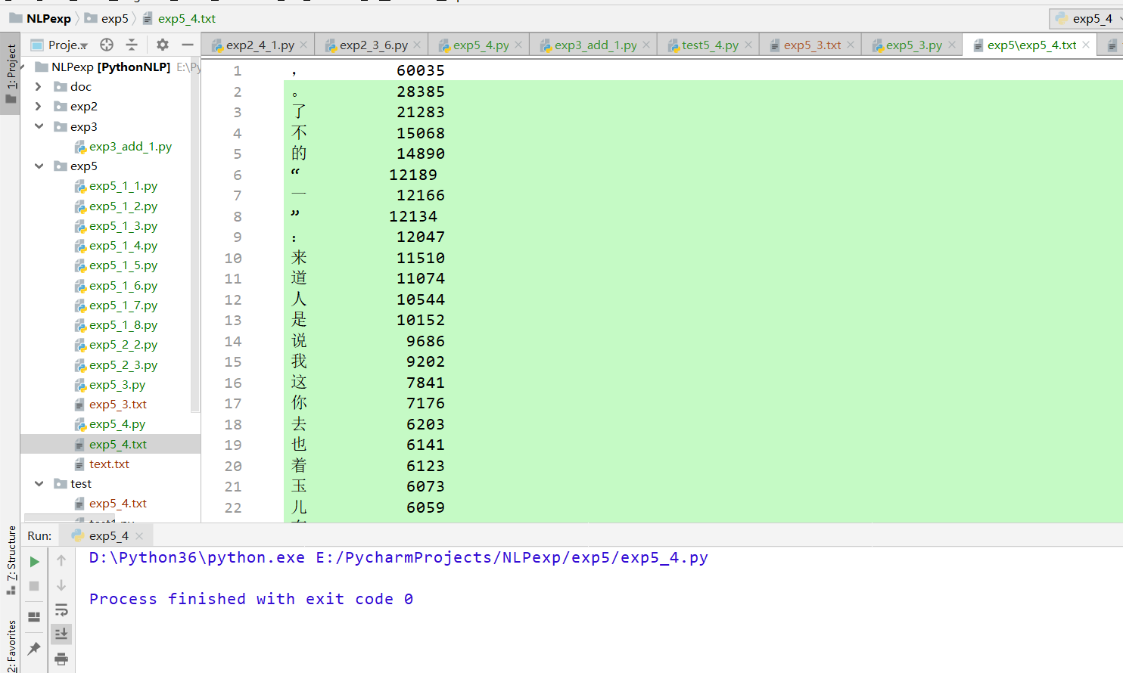

要求：

内容（1）（2）结果保存在一个文件中并上交。

内容（3）（4）保存在本机上后面上课要用